МБОУ «Основная общеобразовательная школа № 24»

Урок английского на тему «Новый Год у ворот» для учеников начальных классов.

Выполнил: учитель английского языка Ращупкина Валентина Александровна.

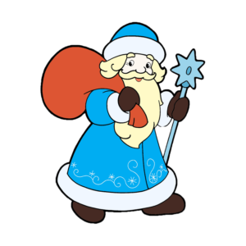С приближением Нового Года и Рождества, всем педагогам хочется подарить своим ученикам ощущения праздника. Чтобы веселье было со смыслом, конечно же, необходимо связать сценарий торжества с изучаемым предметом, поэтому предлагаю вам урок английского на тему Новый Год.
Сегодня я бы хотела поделиться своим сценарием новогоднего праздника на английском для детей, которые недавно приступили к изучению иностранного. Писала я сценарий для курсов, где я работаю преподавателем три раза в неделю в нескольких группах, прописывала в нем роли для себя и своей дочери, которая вызвалась мне помогать в этом деле.
Список английских тем, которые активированы в этом сценарии (или то, что должны знать юные участники мероприятия):
- цвета;
- описание внешности;
- числительные (в пределах двадцати);
- еда;
- елочные украшения;
- животные;
- склонение глагола TO BE;
- начальные знания Present Simple.
Думаю, такой утренник будет интересен не только учителям, но и активным мама и бабушкам, которые могут устроить настоящий тематический праздник для своих малышей.

Урок английского про Новый Год
Ведущий (В): Hello, dear children! We are glad to see you! Здравствуйте, дорогие ребята! Мы рады видеть вас!
В: Merry Christmas and Happy New Year! Today we are going to show you our New Year Party! You will take part in all our competitions and games! Сегодня вы увидите наш Новогодний вечер и примите участие во всех наших конкурсах и соревнованиях.
B: So let’s begin! Итак, давайте начнем. Новый год – это сказочный вечер. А вы знаете, какие сказочные герои приходят в гости?
Дети: Дед Мороз, Снегурочка, Снеговик….
B: А теперь давайте назовем этих персонажей на английском.
Дети: Father Frost, Snow Maiden, Snowman.
B: Всё верно. А кто знает, кто приходит в гости к детям в Великобритании? Правильно, Санта Клаус и герои сказки «Алиса в Стране Чудес». Давайте их назовем — Алиса, Шляпник, Чеширский Кот, Шалтай-Болтай… Но самый главный герой, конечно же, Father Christmas — Дух Рождества. Именно он раздает подарки детям. Скажите, пожалуйста, где он их оставляет? Правильно, кладет в носочки и чулки, которые английские ребята вешают на спинки своих кроватей. А еще в Великобритании очень любят праздновать Рождество. Кто вспомнит, когда этот праздник отмечается англичанами? (25 декабря). В каждом доме ставится рождественская ёлка (Christmas tree), которая украшается красивыми игрушками и огоньками. Children, we have a Christmas Tree too. Но посмотрите на нее: она не светится огоньками. Давайте произнесем волшебные слова для того, чтобы наша елочка зажглась! One, two, three – light our Christmas tree!
B: Странно, елочка не зажигается… Наверное, чего-то не хватает.
Заходит Снегурочка (Snow Maiden).
Snow Maiden: Good afternoon, my dear friends! Здравствуйте, дорогие друзья!
B: Snow Maiden, ты как раз во время пришла на наш праздник. Ответь нам на вопросWhy can’t we light our Christmas tree? Почему мы не можем зажечь нашу елочку?
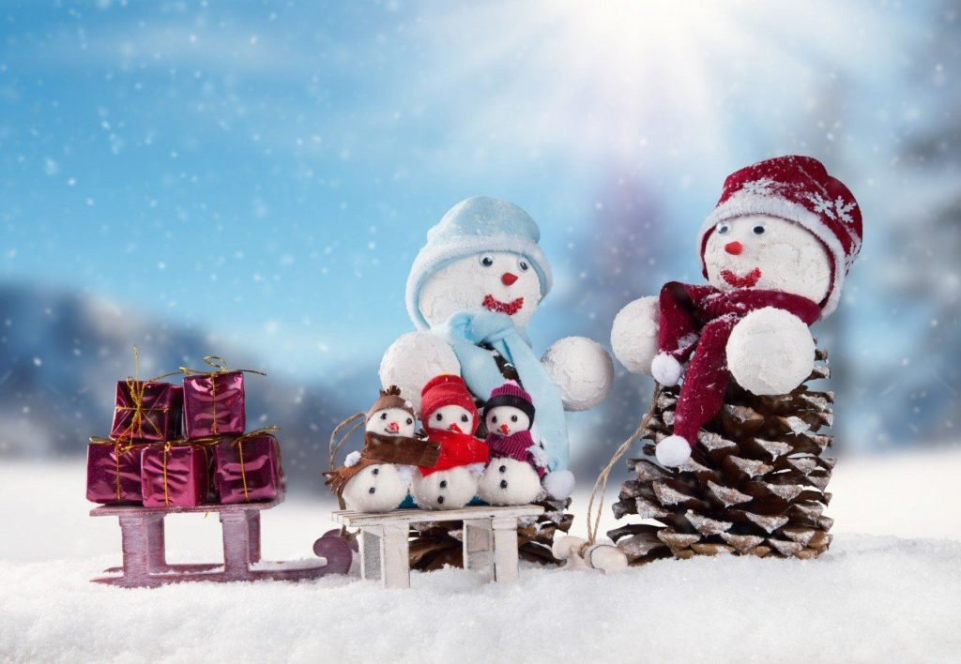Snow Maiden (Конкурс 1): Так, дайте посмотрю. Всё понятно. Ее заколдовали волшебники. Вот они оставили записку. Посмотрим, что тут написано. Чтобы расколдовать Christmas tree, ребята, мне потребуется ваша помощь. Нужно выполнять разные задания, используя все наши знания английского языка. Чтобы елочка зажглась, нужно ее нарядить. Мешок с украшениями наверняка находится у Snowmеn. Только вот Снеговиков у нас много. Надо составить фоторобот. Ребята, давайте разделимся на команды. Вместе с Ведущей я вам буду описывать Снеговика на английском, а вы мне будете его рисовать. (Каждый ребенок из команды слушает по одному предложению и рисует по одному элементу согласно услышанному).
He has a round face. He has big blue eyes. He has an orange small nose. He has thin pink lips. His ears are big and white. His body is small – it has two parts. He has long arms. His fingers are long. He has small blue legs.
He has an oval face. He has small black eyes. He has a red big nose. He has full yellow lips. His ears are small and red. His body is big – it has three parts. He has short arms. His fingers are blue. He has small black legs.
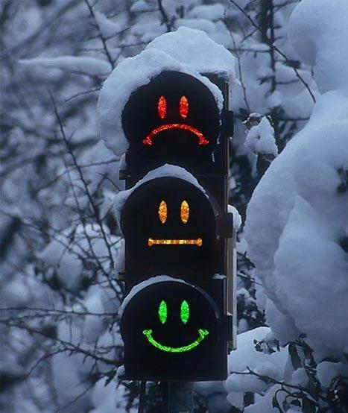B (Конкурс 2): Теперь каждый из вас нужного Снеговика узнает и возьмет у него мешок с украшениями. Пора выдвигаться в путь. Ребята, каждый из вас знает правила дорожного движения? На какой цвет надо переходить дорогу? Но так как мы с вами отправляемся в волшебную страну, где живут Father Frost, Snowmaiden, Snowmen, то и светофоры тут тоже волшебные. Я вам буду называть цвета на английском, дорогу может перейти только тот, у кого есть этот цвет в одежде. У кого нет, просите, чтобы вас перевели через дорогу те, у кого этот цвет в одежде представлен.

Snowmaiden (Конкурс 3): Ребята, нам по пути встречаются голодные животные. Сейчас зима. Снег укрыл все запасы еды. Давайте их покормим. Я буду каждой команде показывать животное. Вы должны его правильно назвать и сказать, что это животное кушает. Каждый правильный ответ — один балл команде.
Ведущий и Снегурочка показывают кролика (rabbit), волка (wolf), медведя (bear) , собаку(dog), кота (cat), птицу (bird).
Дети называют их и перечисляют то, что эти животные кушают:
A dog eats meat, sausages, fish… A rabbit eats a cabbage, a carrot, mushrooms…
Ведущий (Конкурс 4): Ребята, с этим заданием все отлично справились. Вот показались домики Снеговиков. Но дорогу нам преградила река, которая не замерзает даже зимой. Переправы нет. Будем прыгать по кочкам-предложениям. Я раздам каждой команде слова на карточках, надо из них составить предложения. Кто правильно составит предложение, тот не утонет.
Слова на карточках:
- have, we, dog, a nice.
- Like, they, an ice-cream.
- Mother, my, in, lives, house, a big.
- Go, they, in the morning, to school.
(Конкурс 5): Почти немного осталось до берега. Но кочек-предложений у нас уже нет. Есть только глагол TO BE. Кто помнит, как этот глагол переводится? А как он правильно склоняется с местоимениями? Вот каждой команде карточки. Давайте правильно соединим местоимения с правильной формой этого глагола.
В: Вот мы и нашли домики Снеговиков. Так, я вижу записку. Кто может ее прочесть и понять:
Please, help me to collect toys for children.
Snowmaiden (Конкурс 6): Пожалуйста, помогите мне собрать игрушки для детей. А вот и список игрушек. Ребята, чтобы собрать игрушки по списку, надо называть их и их количество на английском. Команды, у каждой из вас будет свой список.
- 10 кукол,
- 15 машинок,
- 13 ламп,
- 17 тортов,
- 11 мячей,
- 12 автобуса,
- 14 сумок.
В (Конкурс 7): Мы нашли мешок с новогодними игрушками. Теперь мы готовы украсить нашу елку — Christmas Tree. Ребята, подходите поближе, пожалуйста, называйте каждую новогоднею игрушку на английском. Теперь, давайте зажжем нашу елку. Какие волшебные слова мы знаем? One, two, three – light our New Year tree!

Snowmaiden: Но это еще не всё. Давайте вместе пройдем в соседнею комнату. У нас сегодня будет мастер-класс по подписыванию открыток на английском. Мы научимся, как правильно на английском написать поздравления с Новым Годом и Рождеством.

